Pressemitteilung – Pre-Seed-Investmentrunde CoolSem Technologies
CoolSem Technologies sichert sich Pre-Seed-Finanzierung, um thermische Wafer-Level-Innovation voranzutreiben
Eindhoven, Niederlande – 19. Januar 2026 - CoolSem Technologies, Pionier im thermischen Management von Halbleitern, gibt den erfolgreichen Abschluss seiner Pre-Seed-Finanzierungsrunde bekannt. Angeführt wird die Runde vom High-Tech Gründerfonds (HTGF), unter Beteiligung des KBC Focus Fund NV, der Brabant Development Agency (BOM) sowie TTT Green Tech B.V. (SHIFT Invest). Mit der Unterstützung dieses starken europäischen Syndikats aus vier renommierten internationalen Investoren schafft die Pre-Seed-Runde eine solide finanzielle Basis für die nächsten Entwicklungsschritte.
Die Mittel werden eingesetzt, um die Wafer-Level-Thermalmanagement-Technologie (WaLTIS®) von CoolSem Technologies vom Konzeptstadium zu Engineering-Mustern weiterzuentwickeln. In enger Zusammenarbeit mit Top-Tier-Kunden aus den Bereichen HF, Leistungselektronik und Photonik sollen diese validiert werden. Ziel ist es, Qualifizierungsaktivitäten voranzutreiben und die Leistungsfähigkeit der Technologie unter realen Einsatzbedingungen unter Beweis zu stellen.
In einer Zeit, in der Chips eine kritische globale Ressource sind, steigen der Druck auf Rohstoffe und die Anforderungen an ein effizientes Wärmemanagement stetig. CoolSem adressiert diese Herausforderungen und macht die Halbleiterindustrie nachhaltiger: Durch die Reduzierung von Energieverlusten, die Verlängerung der Hardware-Lebensdauer und die Ermöglichung der Wiederverwendung seltener Materialien liefert das Unternehmen drei entscheidende Hebel für eine kohlenstoffarme Kreislaufwirtschaft.
„Wärme wird zunehmend zum limitierenden Faktor für die Leistungsfähigkeit von Halbleitern“, erklärt André van Geelen, CEO von CoolSem Technologies. „In den Bereichen HF, Photonik und Leistungselektronik stoßen konventionelle Materialien und Packaging-Ansätze an ihre physikalischen Grenzen. Die Pre-Seed-Runde ermöglicht es uns, unsere Wafer-Level-Technologie gemeinsam mit Pilotkunden zu demonstrieren und den Weg zur industriellen Anwendung zu ebnen. Mit dem HTGF als Lead-Investor und unseren starken Partnern können wir uns voll auf die nächste Umsetzungsphase konzentrieren.“
Olaf Joeressen, Senior Investment Manager beim HTGF, ergänzt: „Als ich erstmals mit CoolSem Technologies in Kontakt kam, war ich sofort von der Einfachheit und Eleganz des Ansatzes beeindruckt, der von einem herausragenden Team getragen wird. Ich bin überzeugt, dass diese Technologie das Potenzial hat, zu einem unverzichtbaren Bestandteil des zukünftigen thermischen Chipdesigns zu werden – einem Bereich, der für die Leistungsfähigkeit von Halbleiterbauelementen wichtiger ist denn je.“
Rudi Severijns, Investment Director beim KBC Focus Fund, sagt: „Uns hat CoolSem Technologies durch ihren pragmatischen und hochkompatiblen Ansatz überzeugt. Die Technologie lässt sich nahtlos in bestehende Wertschöpfungsketten integrieren und ermöglicht schnelle Iterationen sowie eine zügige Markteinführung bei geringen Redesign-Kosten. Ihre Lösung verwandelt das thermische Management von einer limitierenden Randbedingung in einen skalierbaren Designvorteil.“
Ivana Sersic, Senior Investment Manager bei der Brabant Development Agency (BOM), erklärt: „Wir sind stolz darauf, Teil dieses internationalen Konsortiums zu sein. CoolSem bietet eine Lösung zur Überwindung thermischer Engpässe, die neue, leistungsstärkere Chips mit höherer Energieeffizienz ermöglicht. Das Team baut auf tiefgreifender Expertise in der Halbleiterentwicklung auf, wie sie in den Regionen Eindhoven, Leuven und Aachen konzentriert ist.“
Julie van den Brink, Investment Associate bei SHIFT Invest, sagt:
„Mit seinem starken Wirkungspotenzial und einem äußerst kompetenten und engagierten Team ist CoolSem Technologies sehr gut für den vor ihnen liegenden Weg positioniert. Wir freuen uns darauf, sie auf dieser Reise zu unterstützen.“
Über CoolSem Technologies
coolsemtechnologies.com
CoolSem Technologies mit Sitz in Eindhoven (NL) wurde 2025 gegründet und entwickelt Wafer-Level-Thermalmanagement-Technologien zur Reduzierung des thermischen Widerstands und mechanischer Spannungen in fortschrittlichen Halbleiter- und photonischen Bauelementen. Mit seinem WaLTIS-Multilagen-Stack ersetzt CoolSem Technologies konventionelle Substrate durch einen speziell entwickelten Schichtaufbau, der den Wärmefluss, die mechanische Stabilität und die Zuverlässigkeit verbessert und so höhere Leistung und längere Lebensdauer für Geräte der nächsten Generation ermöglicht

Über den HTGF – High-Tech Gründerfonds
htgf.de
Der HTGF ist einer der führenden und aktivsten Frühphaseninvestoren in Deutschland und Europa, der Startups in den Bereichen Deep Tech, Industrial Tech, Climate Tech, Digital Tech, Life Sciences und Chemie finanziert. Mit seinem erfahrenen Investmentteam unterstützt der HTGF Startups in allen Phasen ihrer Entwicklung hin zu internationalen Marktführern. Der HTGF investiert in der Pre-Seed- und Seed-Phase und kann sich in weiteren Finanzierungsrunden signifikant beteiligen. Seit seiner Gründung im Jahr 2005 hat er rund 800 Startups finanziert und 200 erfolgreiche Exits realisiert. Der HTGF hat über 2 Mrd. Euro Fondsvolumen.
Zu den Fondsinvestoren der Public-Private-Partnership zählen das Bundesministerium für Wirtschaft und Energie, die KfW Capital sowie 45 Unternehmen und Family Offices. Weitere Informationen unter HTGF.de oder auf LinkedIn.

Über den KBC Focus Fund
kbcsecurities.com
Der KBC Focus Fund ist ein 50-Millionen-Euro-Venture-Capital-Fonds, der sich auf Investitionen in fortschrittliche Technologieunternehmen („Deep Tech“) mit internationalen Ambitionen konzentriert. Ziel ist es, aufstrebende Sektoren wie Nanotechnologie, Mikroelektronik und das industrielle Internet der Dinge (IIoT) zu beschleunigen. Dies geschieht nicht nur durch Kapitalbereitstellung, sondern auch durch die Nutzung umfassender Erfahrung im Venture-Investing sowie eines starken industriellen Netzwerks. Der Fonds fokussiert sich primär auf Chancen in Belgien und den Nachbarländern, in denen sich renommierte Kompetenzzentren in diesen Technologiebereichen befinden. Der KBC Focus Fund greift auf das Netzwerk und die Expertise der KBC Group zurück und wird von KBC Securities verwaltet. KBC Securities verfügt über fundierte Kenntnisse des Tech-Ökosystems in Belgien und darüber hinaus, mit erfahrenen Teams in den Bereichen M&A, Corporate Finance sowie Research & Sales. Als Teil der KBC Group versteht sich der KBC Focus Fund als langfristiger Partner für Unternehmer.

Über die Brabant Development Agency (BOM)
bom.nl
Unternehmertum ist der Motor für Innovation – von nachhaltigen Nahrungsquellen über eine gesunde Zukunft und klimaneutrale Energie bis hin zur Entwicklung vielversprechender Schlüsseltechnologien. Die Brabant Development Agency (BOM) stellt sicher, dass Start-ups in diesen Bereichen die richtige Unterstützung und Finanzierung erhalten, um erfolgreich zu starten und zu Scale-ups heranzuwachsen, und dass Unternehmen mit globalen Ambitionen diese auch realisieren können. Jährlich arbeitet die BOM mit Dutzenden von Unternehmen zusammen, um diese Wirkung zu erzielen. Die BOM ist eine ausführende Organisation der Provinz Brabant und des Wirtschaftsministeriums.

Über TTT Green Tech B.V. (verwaltet von SHIFT Invest)
shiftinvest.com
SHIFT Invest ist ein führender niederländischer Impact-Venture-Capital-Fonds, der 2009 gegründet wurde und derzeit aus seinem vierten Fonds investiert. Er unterstützt Unternehmen in der Früh- und Wachstumsphase in den Bereichen Ernährung & Landwirtschaft, grüne Industrien, Energiewende sowie nachhaltige Mobilität & Logistik in Nordwesteuropa. Die Investitionen (Seed, Series A und Wachstum) konzentrieren sich darauf, wirkungsvolle Nachhaltigkeitsinnovationen auf den Markt zu bringen und ihren kommerziellen Erfolg zu fördern – mit ökologischen wie auch finanziellen Erträgen. Über das Kapital hinaus unterstützt SHIFT Unternehmer mit tiefgehender Expertise, Zugang zu einem umfangreichen Partnernetzwerk und strategischer Beratung.

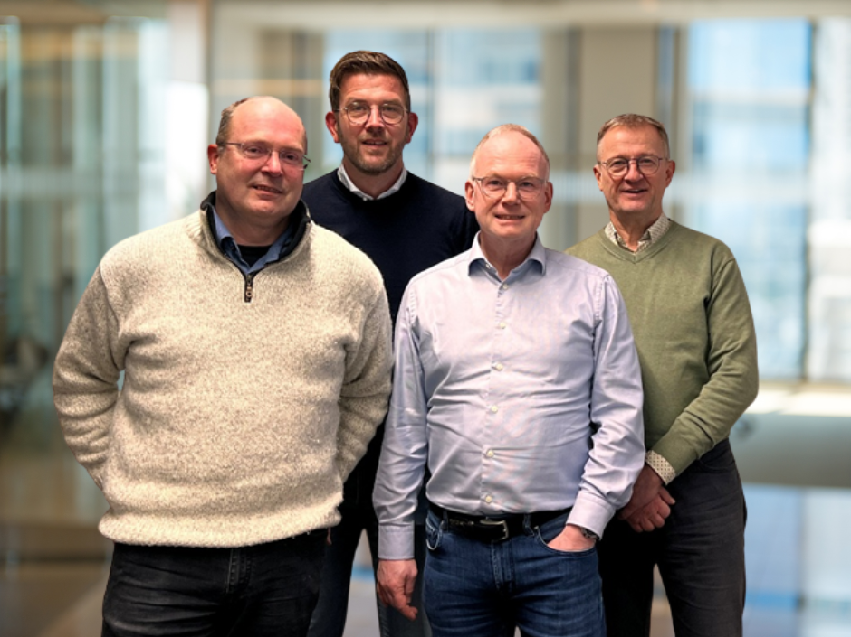

Bildunterschrift – v l n r:
Kees Steenbergen – COO
Pieter Heersink – CCO
Andre van Geelen – CEO & CTO
Robbert van der Waal - CSO
Medienkontakt
Name: Pieter Heersink
E-Mail: media@coolsemtechnologies.com
Website: www.coolsemtechnologies.com
LinkedIn: www.linkedin.com/company/coolsem-technologies/

